Metodický list

Mäso V HLAVNEJ ÚLOHE

- Cieľ, zameranie aktivity

- Uplatniť vedomosti o percentách pri riešení slovných úloh z praktického života.
- Vedieť riešiť podnetové, kontextové úlohy, v ktorých sa vyskytujú ako podnet štatistické dáta (tabuľky, grafy), vedieť interpretovať údaje z tabuľky, grafu.
- Vedieť riešiť slovné úlohy s využitím výpočtu aritmetického priemeru.
- Rozvíjať matematické a logické myslenie, hľadanie podstatného, hľadanie súvislostí.
- Rozvíjať finančnú a čitateľskú gramotnosť.
- Rozvíjať medzipredmetové vzťahy – informatika, chémia, biológia, geografia, slovenský jazyk, občianska náuka.
- Učiť žiakov spolupráci, kooperácii, komunikácii.
- Oceňovať názory žiakov.
- Vedieť prezentovať výsledky, robiť hodnotenia, vedieť formulovať závery.
- Vedieť vyhľadávať a triediť informácie z internetu.
- Aplikovať vedomosti pri riešení podobných úloh.

- Vyučovací predmet
- Matematika – 8. ročník – kedykoľvek,
- Matematika – 9. ročník – kedykoľvek,
- Matematika – 7. ročník – po prebratí tematického celku percentá,
- Matematika 4., 5., 6. ročník – možno využiť na čítanie z grafov, finančnú gramotnosť – po minimálnej úprave tabuliek na prirodzené čísla.
- Prepojenie s predmetmi:
- biológia – kvalita mäsa, výživová hodnota mäsa,
- chémia – skleníkové plyny, cukry, tuky, bielkoviny v mäse,
- geografia – najväčší producenti metánu (skleníkový plyn) v súvislosti s chovom hovädzieho dobytka,
- environmentálna výchova – ako znížiť produkciu metánu v súvislosti s chovom hovädzieho dobytka – odporúčanie väčšej konzumácie rýb, hydiny ktoré neprodukujú metán,
- zdravotná výchova – odporúčania lekárov koľko a akého mäsa konzumovať,
- rodinná výchova – vplyv detí spätne na rodičov – čo sa dozvedeli v škole, či to funguje aj u nich doma, a ak nie, ako to môžu zmeniť.

- Pomôcky
- Pracovný list žiakom - zadanie úlohy – vytlačený, aj digitálne. (PL – 1).
- Pracovný list žiakom - odporúčania Petra Minárika, odborníka na výživu– vytlačený, aj digitálne. (PL – 2).
- Pracovný list pre učiteľa – s riešením (PL - 3).
- Kalkulačky.
- Pripojenie na internet.
- Dataprojektor.

- Príprava
Žiaci deň predtým (môže byť aj viac dní) dostali domácu úlohu – zistiť, koľko a aké mäso odporúčajú konzumovať lekári.
Tiež si majú zopakovať z hodín chémie zo 7. ročníka skleníkové plyny.

Postup / Realizácia
- Oboznámenie so štruktúrou hodiny.
približne 2 minúty
- Rozdanie PL – 1. Spoločné prečítanie zadaní úloh, čítanie s porozumením.
približne 4 minút
- Zamyslenie sa nad číslami z pracovného listu. Čo si myslia žiaci.
približne 2 minúty
- Riešenie samotných úloh z PL - 1. My sme riešili spoločne na tabuľu. (Úlohy je možné riešiť aj v skupinách.)
približne 20 minút
- Rozdanie PL – 2. Spoločné prečítanie, čítanie s porozumením.
približne 2 minúty
- Riešenie úlohy z PL – 2. Žiaci deň predtým dostali domácu úlohu – zistiť, koľko a aké mäso odporúčajú konzumovať lekári.
približne 5 minút
- Metán a chov hovädzieho dobytka – kto je najväčším producentom hovädzieho mäsa – práca s internetom
približne 5 minút
- Diskusia ku výsledkom riešenia.
približne 5 minút

Žiaci sami formulujú závery:
- Spotreba mäsa sa na Slovensku celkovo sa zvyšuje.
- Na Slovensku sa zvyšuje spotreba červeného mäsa.
- Najväčšími producentmi hovädzieho mäsa vo svete sú USA, Brazília a Čína. V Európe sú najdôležitejšími producentmi Francúzsko, Nemecko a Taliansko.
- Treba zvýšiť osvetu medzi rodičmi a žiakmi – prizývať na besedy odborníkov,
- Treba zmeniť stravovacie návyky - predchádzať vzniku chorôb a obezity nezdravým stravovaním a nie ako dôsledok liečiť tieto choroby.
- V školách by mal byť zavedený predmet varenie – naši rodičia to vraj mali.
- Dôsledok nadmernej spotreby mäsa je otepľovanie planéty – produkcia metánu.
- Zníženie spotreby mäsa = zníženie produkcie metánu = zastavenie otepľovania planéty = zdravšie životné prostredie = zdravšie stravovanie = zdravší ľudia.

- Zhrnutie
Čo sa žiaci naučili a čo si zapamätajú: je uvedené na konci predchádzajúceho bodu – formulácia záverov.

Poznámka:
Ak by sa učiteľom zdalo materiálu na jednu hodinu veľa, odporúčame rozdeliť to na dve hodiny.
Buď dve hodiny matematiky alebo ideálna je kombinácia matematiky a chémie.
PL – 1 (žiak)
- Tabuľka znázorňuje spotrebu mäsa v SR na 1 obyvateľa za obdobie rokov 2014 – 2018.
↓mäso rok→ | 2014 | 2015 | 2016 | 2017 | 2018 | 2018  (4 členovia)
hovädzie (kg) | 4,2 | 4,3 | 4,7 | 5,2 | 5,3
bravčové (kg) | 28 | 30,9 | 35,4 | 35,9 | 35,8
baranie, kozie, konské | 0,1 | 0,2 | 0,2 | 0,2 | 0,2
hydina (kg) | 14,5 | 14,1 | 16,9 | 20,2 | 22,1
zverina (kg) | 0,9 | 0,9 | 0,9 | 1,1 | 0,9
ryby spolu (kg) | 5,4 | 5,3 | 5,1 | 5,5 | 5,5
ostatné mäso (kg) | 0,2 | 0,2 | 0,2 | 0,2 | 0,2
spolu (kg)
http://datacube.statistics.sk/#!/view/sk/VBD_SLOVSTAT/ps2041rs/Spotreba%20vybran%C3%BDch%20druhov%20potrav%C3%ADn%20na%201%20obyvate%C4%BEa%20%5Bps2041rs%5D
- Koľko kg mäsa priemerne ročne spotreboval jeden Slovák za toto obdobie?
- Vypočítaj a zapíš do posledného stĺpca tabuľky spotrebu mäsa priemernej slovenskej domácnosti, ktorá má štyroch členov za rok 2018.
- Ktorý stĺpcový diagram správne zobrazuje spotrebu mäsa štvorčlennej domácnosti v roku 2018?
- O koľko percent sa zmenila spotreba bravčového mäsa v roku 2018 oproti roku 2014?
- O koľko percent sa zmenila spotreba rýb v roku 2018 oproti roku 2014?
- Koľko peňazí minula štvorčlenná domácnosť na nákup bravčového mäsa v jednotlivých rokoch? Na výpočet využi nasledujúcu tabuľku.
rok | 2014 | 2015 | 2016 | 2017 | 2018
priemerná cena za kg bravčového mäsa [€] | 4,20 | 3,90 | 3,50 | 4,00 | 4,00
spotreba bravčového - kg/1obyvateľ
spotreba bravčového - kg/4 obyvatelia
cena na 4 obyvateľov - [€]
http://datacube.statistics.sk/#!/view/sk/VBD_SLOVSTAT/sp2041rs/Priemern%C3%A9%20spotrebite%C4%BEsk%C3%A9%20ceny%20vybran%C3%BDch%20v%C3%BDrobkov%20-%20ro%C4%8Dn%C3%A9%20%C3%BAdaje%20%5Bsp2041rs%5D

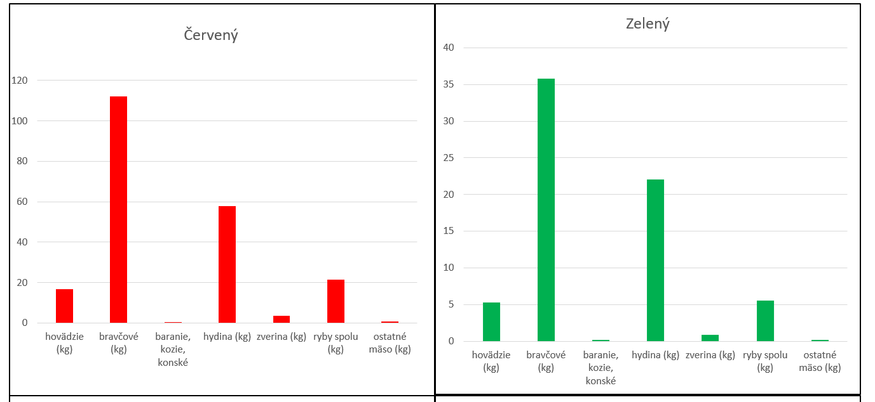
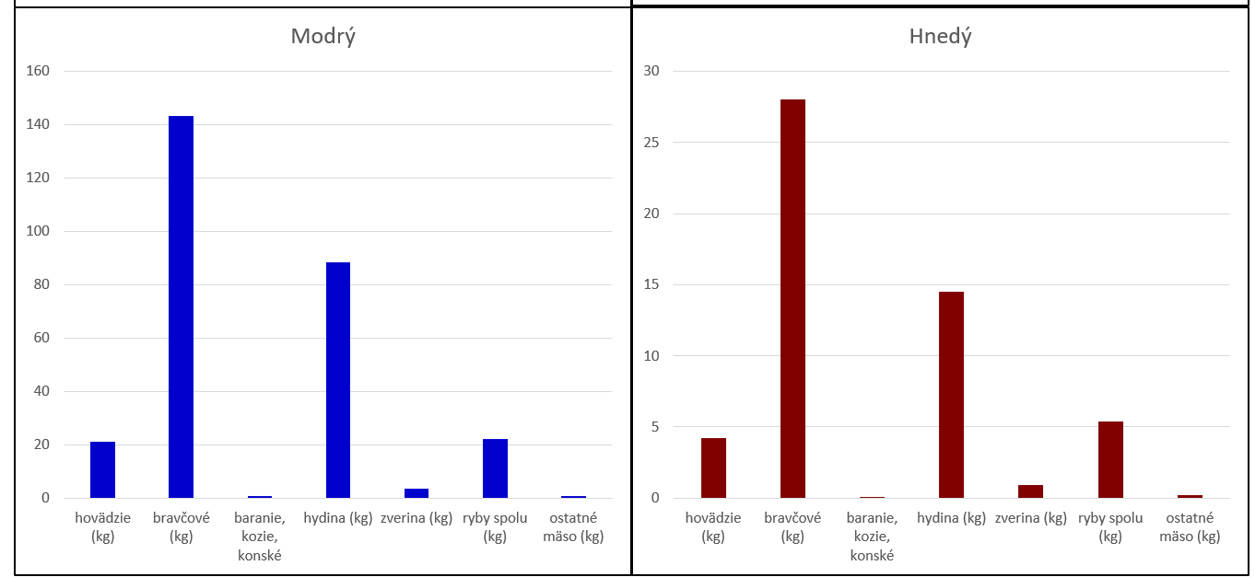

PL – 2 (žiak)
Peter Minárik, gastroenterológ a odborník na výživu odporúča:
- Nekonzumujte viac ako 500 g červeného mäsa za týždeň (červené mäso sú všetky druhy mäsa okrem hydiny, rýb a plodov mora).
- Biele chudé hydinové mäso (v našich podmienkach najmä kuracie a morčacie) uprednostnite pred červeným mäsom.
- Rybie mäso jedzte aspoň raz, najlepšie 2 až 3-krát do týždňa. Dávajte prednosť rybám s vyšším obsahom tuku (losos) pre vyšší obsah DHA, EPA (omega-3 mastné kyseliny).
- Nekonzumujte často vysmážané mäso pre nadmerný obsah tuku a príliš vysoké teploty pri vyprážaní.
- Z červeného mäsa vyberajte zásadne najchudšie druhy mäsa - divina, králik, chudé, teľacie a s obsahom tuku 6 - 10 g/100 g mäsa.
- Vyhýbajte sa údenému mäsu (kvôli karcinogénom) a úplne vylúčte mastnejšie druhy červeného mäsa (napr. slanina).
- Mäso soľte iba veľmi málo. Soľ radšej nahraďte bylinným korením (bazalka, tymian, rozmarín, pažítka, petržlenová vňať), cibuľou či cesnakom.
Zdroj: 15. 09. 2019
https://www.cas.sk/clanok/271454/slovaci-su-masozruti-rocne-zjeme-az-30-kilo-masa-ale-viete-ktore-je-najzdravsie/
Úloha
Zisti z prvej tabuľky aká bola spotreba červeného mäsa na jedného Slováka v roku 2018. Vypočítaj maximálne koľko kg červeného mäsa odporúča konzumovať gastroenterológ Minárik. Potom zisti o koľko percent červeného mäsa menej by mal Slovák konzumovať, aby bol ešte v norme podľa tohto odporúčania (52 týždňov v roku).

PL – 3 (učiteľovi)
- Tabuľka znázorňuje spotrebu mäsa v SR na 1 obyvateľa za obdobie rokov 2014 – 2018.
↓mäso rok→ | 2014 | 2015 | 2016 | 2017 | 2018 | 2018  (4 členovia)
hovädzie (kg) | 4,2 | 4,3 | 4,7 | 5,2 | 5,3 | 21,2
bravčové (kg) | 28 | 30,9 | 35,4 | 35,9 | 35,8 | 143,2
baranie, kozie, konské | 0,1 | 0,2 | 0,2 | 0,2 | 0,2 | 0,8
hydina (kg) | 14,5 | 14,1 | 16,9 | 20,2 | 22,1 | 88,4
zverina (kg) | 0,9 | 0,9 | 0,9 | 1,1 | 0,9 | 3,6
ryby spolu (kg) | 5,4 | 5,3 | 5,1 | 5,5 | 5,5 | 22
ostatné mäso (kg) | 0,2 | 0,2 | 0,2 | 0,2 | 0,2 | 0,8
spolu (kg) | 53,3 | 55,9 | 63,4 | 68,3 | 70 | 280
Zdroj: Štatistický úrad SR databáza SLOVSTAT; 15. 09. 2019
http://datacube.statistics.sk/#!/view/sk/VBD_SLOVSTAT/ps2041rs/Spotreba%20vybran%C3%BDch%20druhov%20potrav%C3%ADn%20na%201%20obyvate%C4%BEa%20%5Bps2041rs%5D
- Koľko kg mäsa priemerne ročne spotreboval jeden Slovák za toto obdobie?
(53,30 + 55,9 + 63,4 + 68,3 + 70) : 5 = 310,90 : 5 = 62,18 kg
Jeden Slovák priemerne ročne spotreboval za toto obdobie 62,18 kilogramov mäsa.

- Vypočítaj a zapíš do posledného stĺpca tabuľky spotrebu mäsa priemernej slovenskej domácnosti, ktorá má štyroch členov za rok 2018.
- Ktorý stĺpcový diagram správne zobrazuje spotrebu mäsa štvorčlennej domácnosti v roku 2018?
Nesprávne: Červený - 2014 - 4 členovia, Zelený 2018 - 1 člen, Hnedý - 2014 - 1 člen
Modrý diagram správne zobrazuje spotrebu mäsa štvorčlennej domácnosti v roku 2018.

- O koľko percent sa zmenila spotreba bravčového mäsa v roku 2018 oproti roku 2014?
100 %...............28 kg (2014) x = 35,8 : 28 . 100 ≐ 127,86 %
zvýšenie o 27,86 %
x %...............35,8 kg (2018) y = 127,86 – 100 ≐ 27,86 %
- O koľko percent sa zmenila spotreba rýb v roku 2018 oproti roku 2014?
100 %...............5,4 kg (2014) x = 5,5 : 5,4 . 100 ≐ 101,85 %
zvýšenie o 1,85 %

x %...............5,5 kg (2018) y = 101,85 – 100 ≐ 1,85 %
- Koľko peňazí minula štvorčlenná domácnosť na nákup bravčového mäsa v jednotlivých rokoch? Na výpočet využi nasledujúcu tabuľku.
rok | 2014 | 2015 | 2016 | 2017 | 2018
priemerná cena za kg bravčového mäsa [€] | 4,20 | 3,90 | 3,50 | 4,00 | 4,00
spotreba bravčového - kg/1obyvateľ | 28,00 | 30,90 | 35,40 | 35,90 | 35,80
spotreba bravčového - kg/4 obyvatelia | 112,00 | 123,60 | 141,60 | 143,60 | 143,20
cena na 4 obyvateľov - [€] | 470,40 | 482,04 | 495,60 | 574,40 | 572,80

Zdroj: Štatistický úrad SR databáza SLOVSTAT; 15. 09. 2019
http://datacube.statistics.sk/#!/view/sk/VBD_SLOVSTAT/sp2041rs/Priemern%C3%A9%20spotrebite%C4%BEsk%C3%A9%20ceny%20vybran%C3%BDch%20v%C3%BDrobkov%20-%20ro%C4%8Dn%C3%A9%20%C3%BAdaje%20%5Bsp2041rs%5D

- Žiaci deň predtým dostali domácu úlohu – zistiť, koľko a aké mäso odporúčajú konzumovať lekári.
Najskôr rozhovor, potom práca s týmto pracovným listom a riešenie úlohy.
Peter Minárik, gastroenterológ a odborník na výživu odporúča:
- Nekonzumujte viac ako 500 g červeného mäsa za týždeň (červené mäso sú všetky druhy mäsa okrem hydiny, rýb a plodov mora).
- Biele chudé hydinové mäso (v našich podmienkach najmä kuracie a morčacie) uprednostnite pred červeným mäsom.
- Rybie mäso jedzte aspoň raz, najlepšie 2 až 3-krát do týždňa. Dávajte prednosť rybám s vyšším obsahom tuku (losos) pre vyšší obsah DHA, EPA (omega-3 mastné kyseliny).
- Nekonzumujte často vysmážané mäso pre nadmerný obsah tuku a príliš vysoké teploty pri vyprážaní.
- Z červeného mäsa vyberajte zásadne najchudšie druhy mäsa - divina, králik, chudé, teľacie a s obsahom tuku 6 - 10 g/100 g mäsa.
- Vyhýbajte sa údenému mäsu (kvôli karcinogénom) a úplne vylúčte mastnejšie druhy červeného mäsa (napr. slanina).
- Mäso soľte iba veľmi málo. Soľ radšej nahraďte bylinným korením (bazalka, tymian, rozmarín, pažítka, petržlenová vňať), cibuľou či cesnakom.
Zdroj: 15. 09. 2019
https://www.cas.sk/clanok/271454/slovaci-su-masozruti-rocne-zjeme-az-30-kilo-masa-ale-viete-ktore-je-najzdravsie/
Námet na ďalšiu úlohu – môže byť domáca úloha.
Zisti z prvej tabuľky aká bola spotreba červeného mäsa na jedného Slováka v roku 2018. Vypočítaj maximálne koľko kg červeného mäsa odporúča konzumovať gastroenterológ Minárik. Potom zisti o koľko percent červeného mäsa menej by mal Slovák konzumovať, aby bol ešte v norme podľa tohto odporúčania (52 týždňov v roku).
Spotreba jedného Slováka v roku 2018: 5,3 + 35,8 + 0,2 + 0,9 + 0,2 = 42,4kg................100 %
Odporúčaná spotreba: 52 . 0,5 = 26 kg...................x %
x = 26 : 42,4 . 100 ≐ 61,32 %
y = 100 – 61,32 = 38,68 %
Alarmujúce číslo, treba znížiť spotrebu červeného mäsa až o 38,68 %.

- Diskusia
Metán a kravy – nechať žiakov diskutovať o tom, čo si myslia o produkcii metánu pri chove hovädzieho dobytka.
Učiteľ sa môže vopred pripraviť na diskusiu aj pomocou nasledujúceho článku, či odkazov pod ním.
Dôležité je pri diskusii urobiť záver: Všetko treba robiť s mierou.

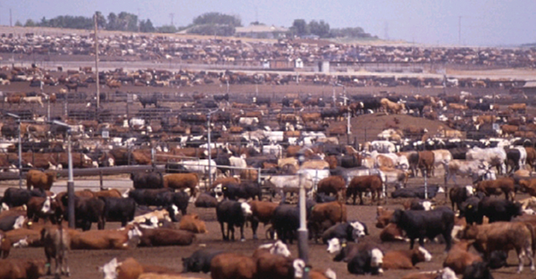
Chov hospodárskych zvierat vytvára viac skleníkových plynov ako doprava
Živočíšna výroba sa podieľa na emisiách skleníkových plynov viac, ako všetky formy dopravy dokopy. Má na svedomí až 14,5% emisií spôsobených človekom.
Za posledné dekády sa dostali do povedomia ľudí informácie o škodlivosti dopravy a výfukových plynov pre životné prostredie a spolu s nimi rôznorodé výzvy a snahy o znižovanie jej dopadov na životné prostredie. Posledné správy však hovoria o tom, že sme doteraz prehliadali jeden ešte významnejší faktor, prispievajúci ku klimatickým zmenám ešte viac ako doprava – živočíšnu výrobu. Foto: ecologicalhoofprint.org
Živočíšna výroba, teda chov hospodárskych zvierat na mäso, mlieko, vajcia a iné, sa podieľa na človekom spôsobených emisiách skleníkových plynov až 14,5% podielom. K tomuto záveru dospela Potravinová a poľnohospodárska organizácia Organizácie spojených národov (FAO) v roku 2013. Vypočítali, že živočíšna výroba je zodpovedná za približne 7,1 miliárd ekvivalentu ton oxidu uhličitého (CO₂e) ročne. Z tohto závratného množstva má 45% pôvod v pestovaní krmiva pre zvieratá (z čoho 9% pripadá na rozširovanie pastvín a polí pre pestovanie krmiva), 39% v trávení zvierat a 10% v rozkladaní hnoja. Zbytok pripadá na spracovanie a dopravu živočíšnych výrobkov.
Porovnanie s emisiami skleníkových plynov všetkých foriem dopravy spolu, pochádza ešte z predchádzajúcej správy FAO z roku 2006, kedy pomocou odlišnej metodiky uvádzali emisie živočíšnej výroby dokonca na úrovni 18% a dopravy na úrovni 13% všetkých človekom spôsobených emisií skleníkových plynov. Týchto 13% emisií pripísaných doprave zahŕňa všetky formy dopravy, vrátane tej každodennej automobilovej, cez kamiónovú dopravu, leteckú dopravu, až po mamutie zaoceánske nákladné lode, nesúce tisícky lodných kontajnerov naprieč svetovými oceánmi.
Konzervatívny odhad?
Údaje o emisiách živočíšnej výroby, sú však podľa niektorých odborníkov konzervatívne a výrazne podhodnotené a niektoré odhady hovoria až o 51% podiely živočíšnej výroby na emisiách skleníkových plynov. Rozdiel v týchto odhadoch autori pripisujú prehliadaniu vplyvov, ako je dýchanie zvierat, využitie pôdy alebo podcenená tvorba metánu (CH₄). Napríklad metán, alebo ľudovo povedané „kravské prdy“, je významný najmä z dôvodu jeho výrazne vyššej škodlivosti voči životnému prostrediu, než má oxid uhličitý. Jeho potenciál zohriatia planéty je v rozmedzí 100 rokov 21 násobne vyšší, a v rozmedzí 20 rokov dokonca až 72 násobne vyšší ako pri oxide uhličitom. Dýchanie zvierat sa zasa môže javiť ako zanedbateľný problém, avšak v roku 2013 žilo na zemi takmer 28 miliárd hospodárskych zvierat, čo už je množstvo, ktorého dýchanie dokáže zavážiť.
Živočíšna výroba tak z pohľadu emisií skleníkových plynov nepochybne tvorí problém, ktorý si vyžaduje zamyslenie a riešenie. Či už sa naň budeme nazerať s pohľadu nižších odhadov, ktoré sú aj napriek tomu natoľko masívne, že sú porovnateľné so všetkou dopravou vo svete, alebo budeme brať do úvahy vyššie odhady, ktoré živočíšnej výrobe pripisujú viac ako polovičný podiel zodpovednosti, sa pred nami vynára problém a zároveň veľká výzva. Aj Program OSN pre životné prostredie vo svojej správe konštatuje, že významné zníženie dopadov klimatických zmien bude možné, jedine pri celosvetovom odklone od stravovania sa živočíšnymi produktami.
Riešenie na tanieri
Stojí tak pred nami akútny problém klimatických zmien, avšak odhalenie vplyvu živočíšnej výroby na ich rast, nám dáva zároveň obrovskú moc. Každý deň robíme rozhodnutie, či naše raňajky, obed, alebo večera, prispejú ku klimatickým zmenám, alebo nám budú pomáhať ich zvrátiť. Pri každom jednom jedle sa rozhodujeme, či budeme naďalej jesť živočíšne výrobky, ktoré masívne prispievajú ku klimatickým zmenám, alebo sa rozhodneme jesť pre lepší svet.
Zdroj: 15. 09. 2019 https://veganskehody.sk/2015/03/02/chov-hospodarskych-zvierat-vytvara-viac-sklenikovych-plynov-ako-doprava/
Iné odporúčané zdroje:
https://noizz.aktuality.sk/enviro/kravy-produkuju-metan/h3g2h8d
http://www.agroporadenstvo.sk/zivocisna-vyroba-hovadzi-dobytok?article=1134

